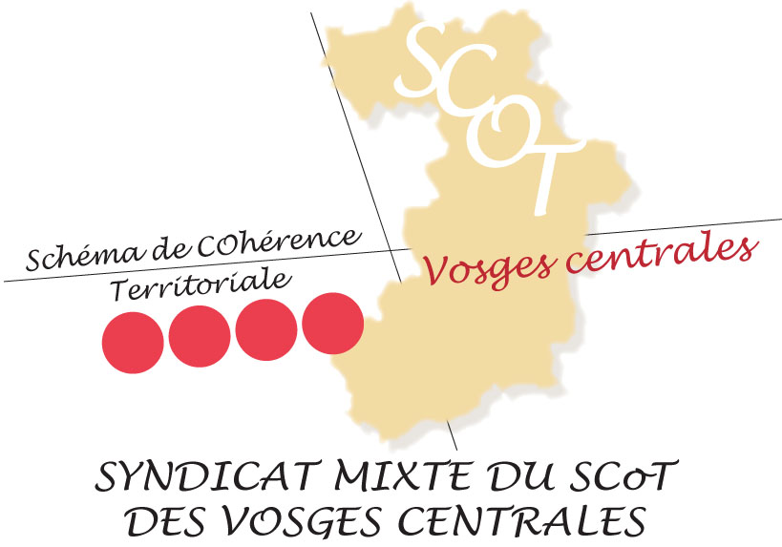
Groupe de travail : Mieux maîtriser l’énergie et
valoriser les énergies renouvelables dans l’habitat privé et social

Dans le cadre des axes 2 et 3 du Plan Climat-Energie des Vosges Centrales, il est prévu d’encourager la maîtrise de l’ énergie, le recours aux énergies renouvelables et aux éco-matériaux dans le parc résidentiel existant. Afin de créer les conditions favorables à la réalisation de cet objectif, le Syndicat Mixte du SCoT propose d’animer un groupe de travail à l’attention des communautés de communes et des communes intéressées pour les aider à préciser et mettre en œuvre une stratégie intercommunale partagée à l’échelle du territoire du SCOT.

- Contexte :

La loi Grenelle 1 du 6 août 2009 (Article 5), « fixe comme objectif de réduire les consommations d’énergie du parc des bâtiments existants d’au moins 38 % d’ici à 2020. A cette fin, l’Etat se fixe comme objectif la rénovation complète de 400 000 logements chaque année à compter de 2013. »
Une priorité est notamment donnée aux logements sociaux en proie à la précarité énergétique. Cela s’est traduit notamment par la mise en place d’un Fonds d’Aide à la Rénovation Thermique (FART) géré par l’ANAH et par la mobilisation spécifique de l’ADEME et des Régions.

Le Bilan Carbone ® initié sur le Syndicat Mixte du SCOT des Vosges Centrales porte à 19% la part des émissions de gaz à effet de serre du secteur résidentiel, plaçant le secteur comme 2e poste le plus émetteur du territoire (devant les déplacements de personnes : 22%). Il met également en exergue le risque que représente sa forte dépendance aux fluctuations du prix du baril de pétrole, notamment pour les ménages du fait des déplacements en véhicules individuels et des logements mal isolés.

- Problématique :

En 2010, les ateliers de concertation du PCET ont mis en avant la problématique suivante :
- Il existe de nombreuses aides financières destinées à favoriser la maîtrise de la demande énergétique et le recours aux énergies renouvelables dans le secteur résidentiel : crédit d’impôt, prêts à taux zéro, subventions…
- Des dispositifs d’information et d’accompagnement des ménages ont été mis en place depuis longtemps : Espace Info-Energie, Opération Programmée d’Amélioration de l’Habitat (OPAH), accompagnement social des ménages dans le cadre du Plan Départemental d’Aide aux Logements des Personnes Défavorisés (PDALPD)… ;
- Néanmoins, les aides financières demeurent encore insuffisamment connues, elles présentent une certaine hétérogénéité sur les cibles et les critères d’éligibilité en termes de performance énergétique à atteindre, ce qui diminue l’efficacité des dispositifs.
- L’étape de diagnostic préalable pour prioriser les travaux dans les logements est souvent court-circuitée, ce qui diminue l’efficacité des travaux.

- Finalité du groupe de travail

Pour répondre à cet enjeu et mettre l’accent sur la qualité de la rénovation thermique, le recours aux énergies renouvelables et aux écomatériaux, ce groupe de travail aurait pour objectifs de :
dans un premier temps
      - préciser et mettre en œuvre une stratégie intercommunale partagée à l’échelle du territoire du SCOT
      - analyser les dispositifs existants pour identifier les adaptations possibles et favoriser la cohérence d’ensemble avec notamment des critères de priorisation des travaux à aider et le suivi des performances énergétiques
dans un deuxième temps :
      - tester la démarche sur des sites pilotes et concevoir des outils de communication adaptés
.
Une première réunion de ce groupe de travail est prévue
le 14 février 2011 de 15h à 17h au Grand Salon de l’hôtel de ville d’EPINAL

